湖北文理学院毕业论文（设计）开题申请表
姓名 | 苏堉彤 | 学号 | 2019117182 | 指导教师 | 花俏枝
学院 | 计算机工程学院 | 专业 | 物联网工程 | 班级 | 1911
题目 | 基于感知技术的家庭监控系统设计
开题申请（正文附后） | 按照任务书的要求，进行了广泛调研，查阅了相关资料。在我国经济的持续发展和带动下，人民的生活质量不断提高，人们的安全意识也不断提升，越来越多的人开始关注家庭生活的可靠性和安全性。本系统基于物联网构架，以STM32为控制核心，利用嵌入式技术、传感器技术等技术能对家庭的人身安全与财产安全进行实时监控与智能分析，随时监视家庭情况，保证居家范围内的人员和财产安全。  目前，我通过阅读书籍和参考相关资料，对设计基于感知技术的家庭监控系统设计有了清晰的认识和明确的工作思路，并以此为基础撰写了开题报告，已基本完成围绕该课题的开题准备工作，特此提出开题申请。  申请人签名： 年 月 日
指导教师意见 | 指导教师签名： 年 月 日

附：开题报告正文

基于感知技术的家庭监控系统设计
学生姓名： 苏堉彤 班级： 1911 指导教师：花俏枝

1.课题的研究目的和意义
随着人们的安全意识也不断提升，越来越多的人开始关注家庭生活的可靠性和安全性，在日常家居生活中，时常面临着各种健康、安全问题，如不法分子入室盗窃的情况；忙于工作而对家庭照顾不足；热水器漏水；天燃气泄漏引起的爆炸事故频发等问题。这就对家居的功能提出了新的要求。随着现代技术的提高，更倾向于智能化的手段来将其规避这类的情况，智能化已经成为了很多家用电器的必备功能。如空调的自动恒温，洗衣机通过设置程序完成洗衣到脱水所有工作。相对于以往只能执行简单反馈动作的机械和电子控制的监控系统，使用智能化系统的家庭智能监控系统可以根据不同的传感器采集到的各种信号数据、进行全面的分析和逻辑判断，并根据判断自动做出相应的反应，完成一系列精准、复杂的反馈动作。因此智能化的监控系统不仅具有对复杂家居环境和特殊环境的适应性和报警处理能力，还可以在硬件结构保持不变的前提下根据不同的需求在不同的程序方案下运行，达到指定的效果。相对于简单监控系统没有自检和处理特殊情况的能力，智能化家庭监控系统还可以通过设定相应的程序进行自检和应对突发情况，因此智能化监控系统有功能强大和性能稳定的优点。所以智能化是家庭监控系统发展的必然趋势。
基于感知技术的家庭监控系统，利用嵌入式技术、传感器技术等技术开发了包括空气质量模块、ESP8266模块、报警模块、温湿度模块在内的系统集成测试，进而使系统实现了门禁检测、空气质量检测、温度检测、预警等功能，实现信息化、智能化的控制和管理，对家中财物安全和家人人身安全的监控与分析，将智能化融入生活，更加人性化操作，让生活变的更加的便利、舒适与安全，提高用户的生活质量。

2.本课题的研究现状
2.1 国外研究现状
1996年安迅士推出了世界第一台网络摄像机，这台摄像机的动画分辨率智能达到每秒一帧，需要17秒才能生成一个单镜头画面，这台网络摄像机打响了模拟技术转变的第一枪，奠定了现在远程监控的基础。视频监控系统的发展经历了三大发展阶段，在技术上实现了从模拟到数字的变革，在监控设备上实现了从分散组装到功能集成的突破，在应用上实现了从传统小范围安防到网络分布式视频监控的发展，家居视频监控系统它的起步到迅速发展的过程可以分为三个阶段，第一个阶段即是模拟状态下的视频监控系统，这类系统主要受矩形的主机控制，图像是由监视器进行播放的，信号的表达以同一轴线上的电缆传达运输模拟为主，在播放方式上是以长时间延时进行模拟录像机的播放形式播放。第二个阶段的是通过数字化系统实施监控的，信号的表达同样以同一轴线上的电缆传达运输模拟为主，他所录制的视频片段主要用计算机和录像机来收集，储备。第三个阶段是远程的视频监测系统，它主要的在提示互联网，核心部分是视频片段的传达运输，储备和回放，是以智能实用的图像去进行分析为一大特色，视频是从前端的图像采集设备进行输出时也就是为数字信号的,他的传达运输的介质是互联网,遵循TCP/IP协议，运用了流媒体相关技术使得视频在互联网的传输得以实现，对系统的使用的相关功能以网络上的虚拟矩形阵列对主机进行控制来实现的。在上个世纪八十年代初期，位于美国的电子工业协会组织对监控系统的设计和规划内容定制了相关规定，家居视频自动监控系统的设计和规划定制了相关的标准。1988 年初期，日本也跟着建立了推进住宅的信息化协会，还为这一行业的运行制定了标准。在这么多年的发展下，索尼公司，美国的通用智能公司以及Honeywell 公司都具有了相当成熟的生产研发水平。
2.2国内研究现状
从上个世纪80年代视频监控出现在国内市场，经过二十多年的发展和自主创新，国内专门从事视频监控系统生产和研发的公司和企业已是百花齐放，具有自主知识产权的各种新型视频监控系统不断被推出，并在公安、银行、交通、酒店等部门被广泛应用，而且其需求量还在不断扩大，越来越多的机构开始考虑使用视频监控系统，视频监控系统己成为城市和企业信息化建设的一项必要基础设施。
当今中国愿意安装家庭安全监控系统的家庭占其中的一小部分，保守的有10％，这样的市场相对而言已经非常客观了，家庭监控系统还可以应用到社区型超市、商店可以安全防范，随着产品的快速换代、更新、淘汰，最终产品的价格会越来越低，还有运营商对个人市场的不断推动，会更有多的家庭自发主动的去使用家庭监控系统，传统的家庭监控系统已经很难去满足用户的个性化追求。用户希望自己随时的能看到家中的画面，并且要远程控制家里的一些设备来处理一些日常生活需要。智能家庭监控系统提出了一套全新的智能家居理念，对以前监控系统的单一功能做了非常大的扩充，通过网络展现了对系统的数据采集以及控制，数据传输部分也采用了很多种方法，使数据传输更加稳定，也使系统的适应能力变得更强。国内家庭监控市场刚刚起步，但是我们具有非常强大潜在需求，随着人们生活质量的不断提高，家庭监控系统应用的普及与发展，潜在需求最终都会成为真正的生活需求。

3.本课题研究的内容及途径
本文设计了一种基于感知技术的家庭监控系统，该系统以STM32为控制核心，利用嵌入式技术、传感器技术等技术开发了包括空气质量模块、ESP8266模块、报警模块、温湿度模块在内的系统集成测试，进而使系统实现了门禁检测、空气质量检测、温度检测、预警等功能。 该系统使用人体红外热传感器，温度和湿度传感器以及空气质量传感器来测量室内实际情况，并将测量到的数据发送到STM32控制器的主控制芯片进行数据分析并在显示屏上显示数据。当房间中出现异常情况时，家庭安全系统可以立即进行相应处理并发送警报。例如，通过使用来自人体红外热检测的数据，当遇到非法进入时，它可以发出SMS警报并拨打相应的电话。如果家中天然气使用不当或有毒气体泄漏，则可以发送消息和电话以提醒室外的家庭成员，实现对家中财物安全和家人人身安全的监控与分析。

- 主要功能分析
本系统需要贴近用户的要求，做到以下几点功能：
1. 检测到非法闯入，通过相关通信设备发送警报消息和app功能。
2. 在有毒气体泄漏等安全隐患时提醒您的功能
3. 检测室内温度，气压的特定变化，为用户提供室内环境变化的可视数据，作为室内导航的应用程序。
4. 室内环境变化数据可以无线传输。
5. 远程发送警报消息或致电家庭成员。
6. 易于操作和使用的系统，数据准确性高。
本系统的硬件框图如下图所示：
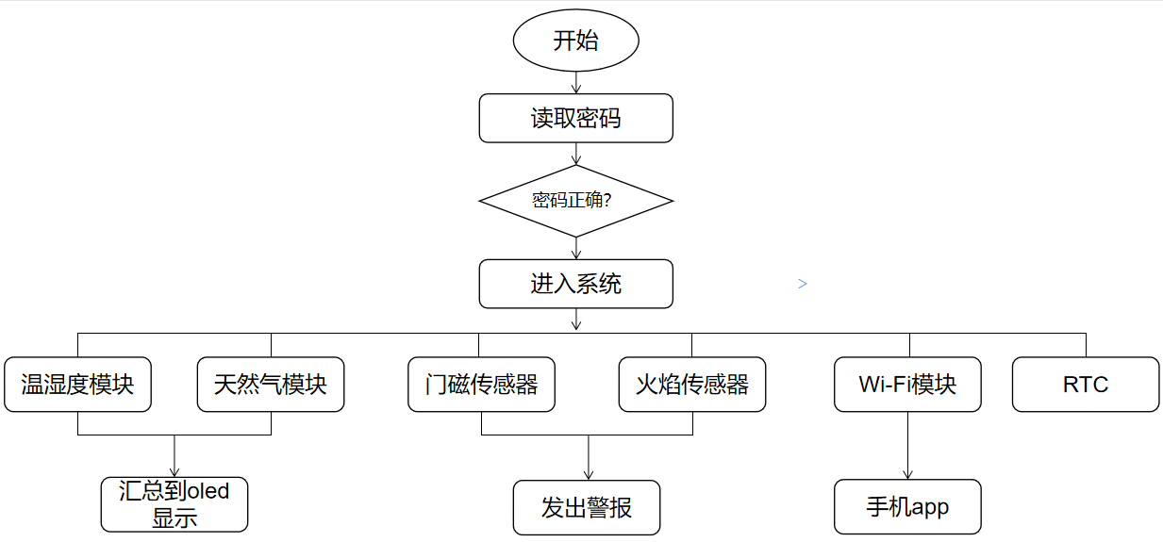
图1.系统硬件框图
功能流程图：
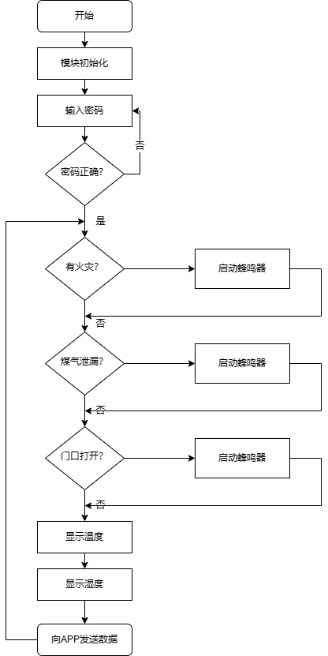

5.主要技术及开发环境
1.本系统的设计开发语言为C语言，环境为Keil
- stm32f103c8t6芯片
stm32f103c8t6芯片包括192K SRAM，最高主频为168MHZ，同时拥有和系统专用定时器、DMA控制器、模数转换器3 * 12位、数模转换器2 * 12位和通用接口,具有良好的实用性、实时性和功耗控制等其他丰富的硬件功能，同时还能满足检测设备、安全设备、无线通讯等设备的有效控制。是家居安防系统控制芯片的最好选择。
2）ESP8266
ESP8266是一个完整且自包含的Wi-Fi网络解决方案，能够托管软件应用程序或通过另一个应用程序处理器卸载所有Wi-Fi网络功能。 内置的高速缓存有助于提高系统性能并减少内存需求。
3）STM32
STM32是意法半导体（ST）推出一款32位的单片机。STM32具有超低的价格、超多的外设、丰富的型号、优异的实时性、极低的开发成本等优势。
4）nRF905
nRF905无线芯片是由挪威NORDIC公司出品的低于1GHz无线数传芯片，主要工作于433MHz、868MHz和915MHz的ISM频段。芯片内置频率合成器、功率放大器、晶体振荡器和调制器等功能模块，输出功率和通信频道可通过程序进行配置。

6.进度安排
工作进度安排：
上学期：
第18周 查阅资料写开题报告，收集有关文献
下学期：
第1～2周 开始编写相关程序
第3周 准备开题报告答辩
第4周 开题报告答辩
第5～6周 继续完成相关程序的编写，并为撰写毕业论文做准备
第7周 开始撰写毕业论文
第8～9周 根据查阅的资料对毕业论文进行修改
第10～11周 把毕业论文交给指导老师检查，然后进行修改
第12～13周 对毕业论文进行浏览，查漏补缺
第14周 系统验收；对论文进行修改并定稿；准备论文答辩
第15周 论文答辩。

6.参考文献
- 林杰强.关于电气火灾监控系统与物联网的研究[J].科学与信息化,2017,0(25):6-7.
- 那凯鹏,李永红.基于无线传感网络技术的粮库监控网络的研究[J].仪表技术,2008(11):74-76.
- 于国辉,宋俊杰,田世强.基于MSP430的智能家居系统[J].电子技术（上海）,2012,39(6):53-55.
- 刘绍凯.基于ARM9的移动Web Server的设计与实现[J].电脑知识与技术,2009,0(11X):8964-8965.
- 龚志. 智能家居安防子系统的设计与实现[D]. 南京邮电大学, 2011.
- 陈永峥. 基于物联网技术的智能小区设计[D]. 浙江工业大学, 2010.
- 刘学会. 基于物联网的智能家居安防监控系统设计与实现[J]. 制造工业自动化, 2012,34(9):38-56.
- 李晓维. 无线传感器网络技术[M]. 北京: 北京理工大学出版社, 2007.
- 刘骊,江虹,吕杨.基于ZigBee技术的嵌入式无线网络平台的研究[J].昆明理工大学学报：理工版,2007,32(1):40-44.
- 那凯鹏,李永红.基于无线传感网络技术的粮库监控网络的研究[J].仪表技术,2008(11):74-76.
- 游泽泉,路士兵.基于微信平台的智能物联实现[J].公安海警学院学报,2015,0(3):79-80.
- 51蒋超,马庆法,华卫,孟繁国,于玲.新型变电站网式安全围栏设计[J].山东电力技术,2017,44(3):77-80.
- 52张海.基于ZigBee的无线配电监控系统设计[J].无线互联科技,2017,0(11):14-15.
- 53徐赟.基于Zigbee无线网络的室内环境监测系统设计[J].电子制作,2014,0(24):3-5.
- 54贺东梅.基于ZigBee协议的无线通信网关的设计[J].物联网技术,2017,7(1):45-47.

